**平成30年6月号**



事務職員会研究部

　梅雨空が続き、気づけばもう初夏を迎える季節となりました。各校では校長先生の経営ビジョンに基づいた予算の執行が進んでいることと思います。慌ただしさも一段落つくこの時期に、落ち着いて校内を確認できると良いですね。



**平成３０年度　研究の重点　「学校評価」**

平成26年度に事務職員会のグランドデザインが策定されました。「子どもの豊かな育ち」を学校事務職員のミッションと捉え、事務職員会のテーマである「教育の質を高める教育事務を創造する」ための実行策として５年間の活動プランが設定されています。平成27年度は活動プランを推進する土台となる「学校事務職員の専門性と役割」、平成28年度は「学校予算」、平成29年度は「教育課程」を重点に研究活動を行ってきました。

さて、今年度は、活動プラン４年目の研究の重点である「学校評価」をテーマに研究を進めます。

**【研究のポイント】評価と改善の好循環を促進し、教育の質の向上を図る**

○教育評価中心の学校評価に新たな価値観を加え、バランスよく検証する

○実態を正確に把握し、的確な予算配分や効果的な条件整備を可能にする

現在、各学校において静岡市学校評価システムに基づいた学校評価が行われています。学校評価全般に行政的視点を加え、教育活動にさらなる効果を生み出すために、事務職員の専門性と知識を生かして、どのように関わっていくことが「子どもたちの豊かな育ち」につながるのか研究を推進し、理想の姿や形を提示しながら意識の共有高揚を図っていきます。

私たち研究部員は、これまでの知識や経験と学校での様々な関

わりの中から学校評価への理解を深め、研究を進めていきます。

ぜひ皆さんも「グランドデザインのクリアフォルダ」を時々ご覧

いただき、グランドデザインや活動プランについての思いや考え、

アドバイス等をお聞かせください。１年間よろしくお願いいたします。







静岡市事務職員会のグランドデザインとは、静岡市の学校事務職員の将来構想、長期的な全体計画のことです。

全体像を明確にすることによって、事務職員全体で進むべき方向を共有することができます。

**グランドデザイン**

**活動プラン**

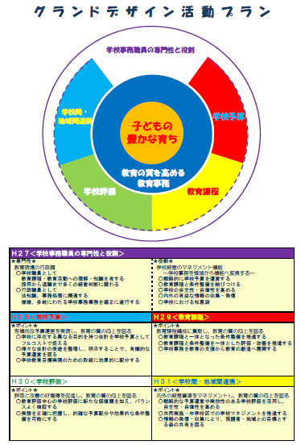

活動プランは、グランドデザインの実行策として右の図のとおり作成されています。「子どもの豊かな育ち」の実現に向け、教育の質を高める教育事務を担っていくために、基盤となる「学校事務職員の専門性と役割」、内的要素である「学校予算」「教育課程」「学校評価」に、外的要素へ視野を広げた「学校間・地域間連携」を加え、５つの視点で迫っていくものとなっています。

この図は、目標に向かうステップを表すターゲット型図表になっています。中心に向かうほど目標に迫り、同じ階層にあるものの重要度は同じであることを表しています。それぞれの研究の重点を個別に捉えるのではなく、総合的に捉え、他職種や保護者・地域を巻き込んだ大きな渦を作るイメージを持っていただけたらと思います。

～グランドデザイン及び活動プランについては、

お手元にあるクリアフォルダまたは事務職員会のホームページでご確認ください～

**【2020年度以降の活動プランを作成しています】**

現在、研究が行われている活動プランは、平成31年度まで作成されています。引き続きミッション「子どもの豊かな育ち」、研究テーマ「教育の質を高める教育事務を創造する」を推進するため、これからの学校事務と学校事務職員の目指す姿等を再確認し、事務職員会の中期的な研究の方向性及び具体的な研究内容等について今年度より検討しています。

県事務研究推進委員より

